 | CEREMONIE DU 11 NOVEMBRE
  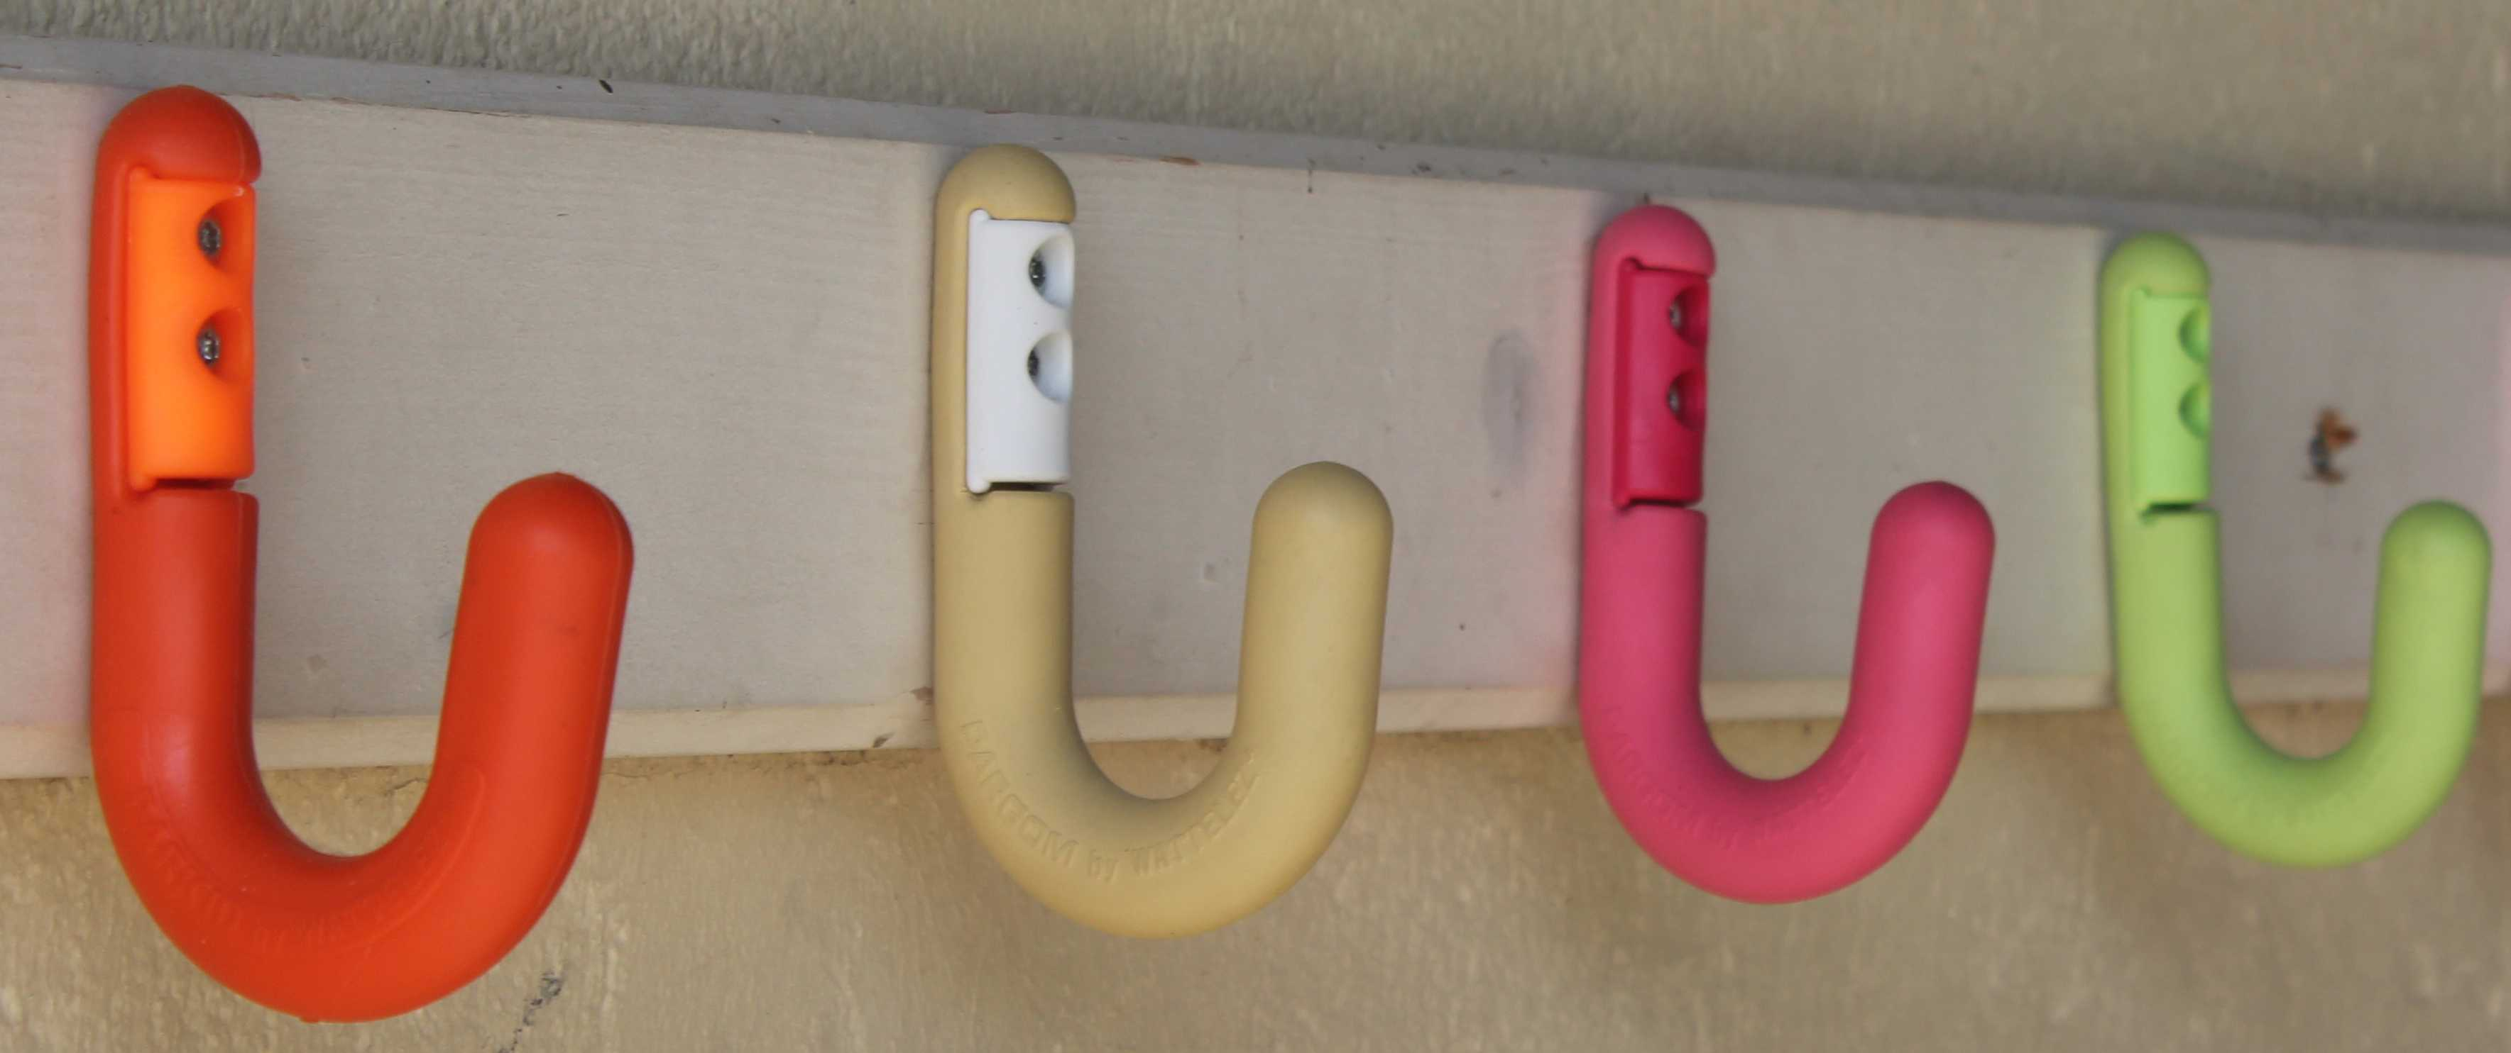
  Ecole Elémentaire Germaine Renauld
  Chemin des Dames
  37270 ATHEE-SUR-CHER
  Tél.: 02.47.50.68.51
  ec-athee-sur-cher@ac-orleans-tours.fr
Athée-sur-Cher, le 12 octobre 2020.

Madame, Monsieur,

La commémoration de l'armistice de la première guerre mondiale aura lieu le mercredi 11 novembre à 11h00.
Lors de cette cérémonie, les enfants volontaires seront invités à participer activement (lecture, dépôt de bougies). De plus, les élèves présents chanteront la Marseillaise, accompagnés par les musiciens de l'école de musique. Le rendez-vous est fixé à 10h50 devant la mairie. En raison des mesures sanitaires, l'ensemble de la manifestation se fera en extérieur.
J'attire votre attention sur l'importance de cette manifestation : elle constitue une séance d'histoire « grandeur nature » et complète activement le travail mené en classe en enseignement moral et civique. C'est pourquoi je souhaite la présence du plus grand nombre d'élèves lors de cette cérémonie.
Je vous remercie de votre compréhension et me tiens à votre disposition pour tout renseignement complémentaire.

La Directrice,

C. Vauzelle

P.S.: La participation est bien entendu facultative, mais, afin de prévoir le matériel et l'organisation, j'aimerais connaître le nombre d'enfants qui seront effectivement présents. Merci.

NOM : ......................................... | Prénom : .........................................

- Assistera à la cérémonie du 11 novembre.*

- N'assistera pas à la cérémonie du 11 novembre.*

* Rayez la mention inutile.

Date et signature :

